CONSTRUCTION D’UN HISTOGRAMME DE FREQUENCES PAR INTERVALLES DE VALEURS
Les mesures des marqueurs sériques sont individuelles.
Il est intéressant de présenter ces valeurs sous forme d’un histogramme dont l’abscisse est le taux de marqueur considéré et l’ordonné le nombre de femmes par intervalle de valeur du marqueur.

A partir du tableau des mesures des marqueurs sériques obtenues pour un nombre important de femmes, la construction d’un histogramme de fréquences ne peut être réalisée qu’après la mise en forme des données dans un « tableau croisé dynamique ».

MISE EN FORME DES MESURES DANS UN TABLEAU CROISE DYNAMIQUE
Vérifier que le contenu de chaque cellule soit reconnu comme « nombre » par le logiciel : cliquer sur une cellule, ou sur un groupe de cellules sélectionnées, clic
droit, format de cellule, nombre et sélectionner « nombre » dans l’ensemble proposé.

Réalisation d’un tableau croisé dynamique :

- Se placer dans une cellule vide d’une feuille de calculs,
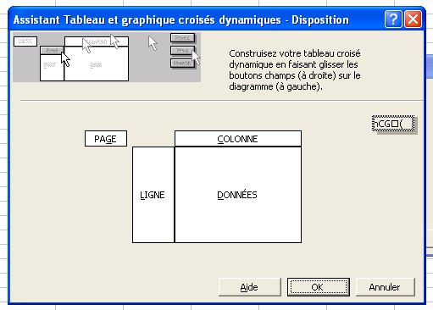
- Ouvrir « données », « tableau croisé dynamique »
- Première fenêtre, cliquer suivant,
- Deuxième fenêtre, le curseur est dans la « plage », sélectionner les valeurs concernées par l’histogramme (taux du marqueur sérique choisi) avec le titre de la colonne, cliquer suivant
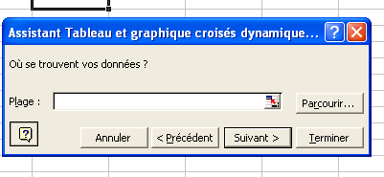

- Troisième fenêtre : l’assistant de tableau croisé s’ouvre : faire glisser le bouton du marqueur sérique dans le champ « données » et dans le champ « lignes » ; double cliquer sur ce bouton placé dans le champ « données » et sélectionner « nombre, noté Nb », OK
- Quatrième fenêtre, cliquer « fin », sur la feuille excel s’affiche les valeurs avec deux titres de colonne et une colonne somme,
- Clic droit sur la première case contenant un chiffre dans la colonne de gauche et choisir « grouper et créer un plan », « grouper ». Choisir des intervalles de 0,1.
- Enregistrer la feuille de calculs sous ‘témoin INITIALES MAJUSCULES d’un élève’.

La fréquence du nombre de femmes par intervalles de valeurs, est faite, il faut faire la représentation graphique.

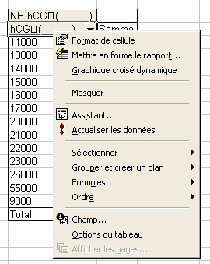
REALISATION DES HISTOGRAMMES
- Ouvrir les deux fichiers Excel, Trisomie_Versailles et la feuille de calculs précédemment créée.
- Puis fenêtre, réorganiser, mosaïque, pour avoir les deux fichiers à l’écran.
- Sélectionner un tableau croisé sans la ligne total.
- Cliquer sur le logo de la représentation graphique.
- Double cliquer sur le tableau, l’assistant graphique s’ouvre avec la première fenêtre, suivant,
- Sélectionner histogramme, suivant,
- Sélectionner 6, suivant,
- Nommer l’histogramme, les axes d’ordonnées et d’abscisses, fin.
- Faire les quatre histogrammes de cette façon.

